|  |  |
| --- | --- |
| **Nombre de la Actividad** | Guía de aprendizaje#1. Balance General - formas de presentación y estructura |
| **Objetivo de aprendizaje** | El estudiante podrá articular los saberes previos sobre clasificación de las cuentas para la construcción del Balance General. |
| **Pasos para realizar la actividad** | * Actividad#1. En los siguientes ejercicios, en primer lugar agrupe los conceptos que se indican dentro del activo, pasivo o capital contable, según corresponda, y después determine el importe correcto del activo, pasivo y capital contable, y muéstrelos en la ecuación de la dualidad económica, A= P + C * Actividad#2. En los siguientes ejercicios, determine el importe correcto del grupo que se indica para obtener la igualdad de la ecuación, señalando en el espacio correspondiente la opción a), b), c), según sea el caso, así como su importe. * Actividad #3. Resuelva los siguientes ejercicios de Balance General. |
| **Tiempo de realización por el estudiante** |  |
| **Criterios de evaluación** | * Clasificación y orden de las cuentas de activos, pasivos y capital. * Aplicación de ecuación de la dualidad económica para los activos. * Formas de presentación y estructura del balance general. |

**Actividad #1**

**Ejemplo**:

Activo circulante $1 233 000; pasivo a corto plazo $100 000; pasivo a largo plazo $20 000; capital contribuido $570 000; capital ganado $543 000.

**R.**

Activo = Pasivo + Capital contable

Activo circulante $1 233 000 = Pasivo a corto plazo $100 000+ Capital contribuido $570 000.

Pasivo a largo plazo 20 000 + Capital ganado 543 000

$1 233 000 = $120 000 + $1 113 000.

**a)** Capital contribuido, $450 000; activo circulante, $600 000; pasivo a corto plazo, $150 000.

R. Activo = Pasivo + Capital contable

**b)** Capital contribuido, $250 000; activo circulante, $150 000; pasivo a corto plazo, $100 000; pasivo a largo plazo, $90 000; capital ganado, $100 000; activo intangible, $90 000; inmuebles, maquinaria y equipo, $300 000.

R. Activo = Pasivo + Capital contable

**c)** Activo circulante, $110 000; pasivo a corto plazo, $50 000; inmuebles, maquinaria y equipo, $90 000; capital contribuido, $170 000; déﬁcit, $20 000.

R. Activo = Pasivo + Capital contable

**d)** Inmuebles, maquinaria y equipo, $123 000; pasivo a corto plazo, $100 000; pasivo a largo plazo, $20 000; capital contribuido, $70 000; capital ganado, $43 000; activo circulante, $110 000.

R. Activo = Pasivo + Capital contable

**e)** Capital contribuido, $500 000; activo circulante, $600 000; pasivo a corto plazo, $150 000; pasivo a largo plazo, $75 000; capital ganado, $200 000; activo intangible, $75 000; inmuebles, maquinaria y equipo, $250 000.

R. Activo = Pasivo + Capital contable

**Actividad #2**

1. Inmuebles, maquinaria y equipo: R. ____________ $

Activo circulante, $240 000; pasivo a corto plazo, $250 000; capital contribuido, $600 000; pasivo a largo plazo, $150 000; intangibles, $250 000; déﬁcit, $100 000.

a) $265 000

b) $280 000

c) $410 000

2. Pasivo a corto plazo: R. ____________ $

Capital contribuido, $150 000; capital ganado, $50 000; intangibles, $50 000; activo circulante, $160 000; inmuebles, maquinaria y equipo, $140 000.

a) $250 000

b) $150 000

c) 160 000

3. Capital ganado: R. ____________ $

Inmuebles, maquinaria y equipo, $500 000; pasivo a corto plazo, $200 000; capital contribuido, $80 000.

a) $200 000

b) $210 000

c) $220 000

4. Déﬁcit: R. ____________ $

Inmuebles, maquinaria y equipo, $500 000; pasivo a corto plazo, $200 000; capital contribuido, $340 000.

a) $40 000

b) $50 000

c) 140 000

5. Activo circulante: R. ____________ $

Inmuebles, maquinaria y equipo, $420 000; intangibles, $300 000; otros activos, $66 000; pasivo circulante, $200 000; pasivo no circulante, $300 000; capital contribuido, $250 000; capital ganado, $126 000.

a) $90 000

b) $96 000

c) $86 000

**Actividad#3**

Para mostrar y demostrar esta igualdad se presenta el siguiente ejemplo, en el cual intervienen no solamente los conceptos de activo, pasivo y capital, sino las cuentas que integran tales elementos.

Consideremos los datos proporcionados por la empresa La Igualdad, S.A.: capital social $150,000; proveedores $30,000; gastos de constitución $500; equipo de reparto $30,000; propaganda $4,000; reserva legal $5,500; utilidades acumuladas $50,000; caja $5,000; acreedores $10,000; papelería y útiles $2,000; bancos $20,000; terrenos $100,000; clientes $9,000; almacén (mercancías) $25,000; edificios $90,000; rentas cobradas por anticipado $2,500; acreedores hipotecarios $22,500 y obligaciones en circulación $15,000.

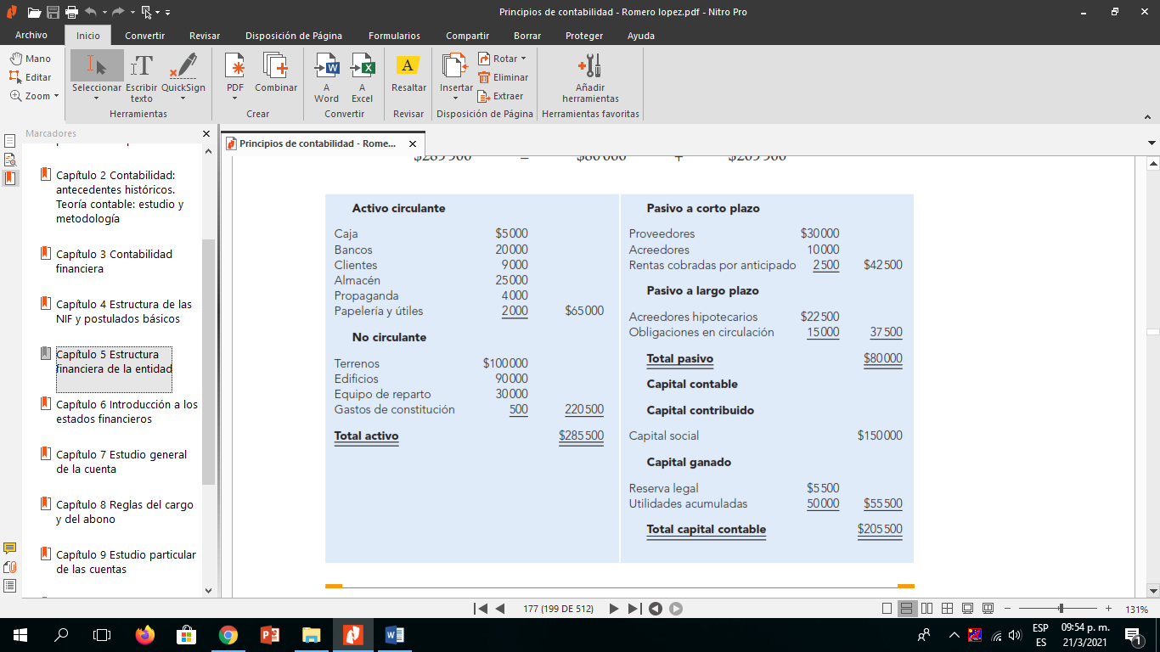

1. **Nombre del negocio**: La Comercial

**Fecha de presentación**: al 31 de enero del año “X”.

**Propietario:** señor Alejandro Ruiz Martínez.

|  |  |  |  |
| --- | --- | --- | --- |
| Terreno | 1,200,000.00 | Papelería y útiles | 250,000.00 |
| Caja | 400.00 | **Acreedores diversos** | 940,000.00 |
| Edificio | 2,500,000.00 | **Proveedores** | 1400,000.00 |
| Bancos | 1,600,00.00 | **Acreedores hipotecarios** | 750,000.00 |
| Equipo de oficina | 425,000.00 | **Documentos por pagar** | 825,000.00 |
| Depósito de garantía | 5,200.00 | **Deudores diversos** | 75,000.00 |
| Acciones y valores | 350,000.00 | **Primas de seguros** | 18,000.00 |
| Mercancía | 5,750,000.00 | **Rentas cobradas x anticipado** | 36,000.00 |
| Documentos x pagar a L/P | 125,000.00 | **Intereses cobrados x anticipado** | 125,000.00 |
|  |  | **Gastos acumulados x pagar** | 22,000.00 |

2. **Nombre deI negocio**: *Almacenes del Norte*

**Fecha de presentación**: al 28 de febrero del año “X”.

**Propietario**: señor Rafael Fernández R.

|  |  |  |  |
| --- | --- | --- | --- |
| Gastos de instalación | 810,000.00 | Caja | 500.00 |
| Mercancía | 1,320,000.00 | **Documentos x cobrar** | 220,475.00 |
| Rentas pagadas x anticipado | 320,000.00 | **Depósito de garantía** | 8,900.00 |
| Clientes | 240,000.00 | **Proveedores** | 425,000.00 |
| Deudores diversos | 50,000.00 | **Documentos x pagar** | 320,250.00 |
| Equipo de oficina | 255,000.00 | **Documentos x cobrar a L/P** | 630,250.00 |
| Equipo de entrega | 160,000.00 | **Impuestos acumulados x pagar** | 33,000.00 |
| Bancos | 1,500,000.00 |  |  |

3**. Nombre del negocio**: La Especial

**Fecha de presentación**: al 31 de marzo del año “X”

**Propietario:** señor Luis Jiménez S.

|  |  |  |  |
| --- | --- | --- | --- |
| Depósito en garantía | 15,105.00 | Papelería y útiles | 225,955.00 |
| Acciones y valores | 10,755.00 | **Intereses cobrados por anticipado** | 155,000.00 |
| Rentas cobradas por anticipado | 125,555.00 | **Equipo de reparto** | 174,255.00 |
| Primas de seguro | 6,155.00 | **Caja** | 1,000.00 |
| Edificio | 4,245,555.00 | **Acreedores hipotecarios** | 2,655,555.00 |
| Proveedores | 975,155.00 | **Banco** | 2,325,655.00 |
| Propaganda | 320,755.00 | **Gastos acumulados por pagar** | 35,000.00 |
| Terreno | 1,742,855.00 |  |  |

4. **Nombre del negocio**: La Chiquita

**Fecha de presentación**: al 31 de abril del año “X”

**Propietario**: señor Ernesto Alonso.

|  |  |  |  |
| --- | --- | --- | --- |
| Equipo de oficina | 137,234.00 | Gastos de instalación | 200,163.00 |
| Acreedores diversos | 122,158.00 | **Caja** | 200.00 |
| Documentos x pagar a L/P | 72,302.00 | **Intereses cobrados x anticipado** | 2,118.00 |

5. **Nombre del negocio**: La Asturiana

**Fecha de presentación**: al 31 de mayo del año “X”

**Propietario**: señora Esther Sánchez de Olvera.

|  |  |  |  |
| --- | --- | --- | --- |
| Edificio | 2,127,500.00 | Gastos de instalación | 422,920.00 |
| Equipo de cómputo electrónico | 60,643.00 | **Papelería y útiles** | 35,231.00 |
| Rentas pagadas x anticipado | 160,420.00 | **Mercancía** | 3,245,112.00 |
| Deudores diversos | 17,905.00 | **Caja** | 500.00 |
| Clientes | 700,422.00 | **Publicidad** | 194,613.00 |
| Prima de seguro | 8,413.00 | **Acciones y valores** | 875,520.00 |
| Acreedores diversos | 29,824.00 | **Documentos x pagar a L/P** | 941,420.00 |
| Documentos x cobrar | 635,470.00 | **Impuestos acumulados x pagar** | 27,000.00 |
| Bancos | 1,234,112.00 |  |  |

6. **Nombre del negocio**: La Montaña

**Fecha de presentación**: al 31 de junio del año “X”

**Propietario**: señor Manuel Ramírez C.

|  |  |  |  |
| --- | --- | --- | --- |
| Depósito en garantía | 87,515.00 | Rentas pagadas x anticipado | 180,600.00 |
| Documentos x cobrar a L/P | 911,360.00 | **Equipo de oficina** | 122,042.00 |
| Caja | 400.00 | **Mercancía** | 2,322,814.00 |
|  |  | **Gastos acumulados x pagar** | 22,000.00 |